19.06.2023.

**Starptautiskajā filozofijas olimpiādē (IPO) skolēns no Latvijas saņem atzinību**

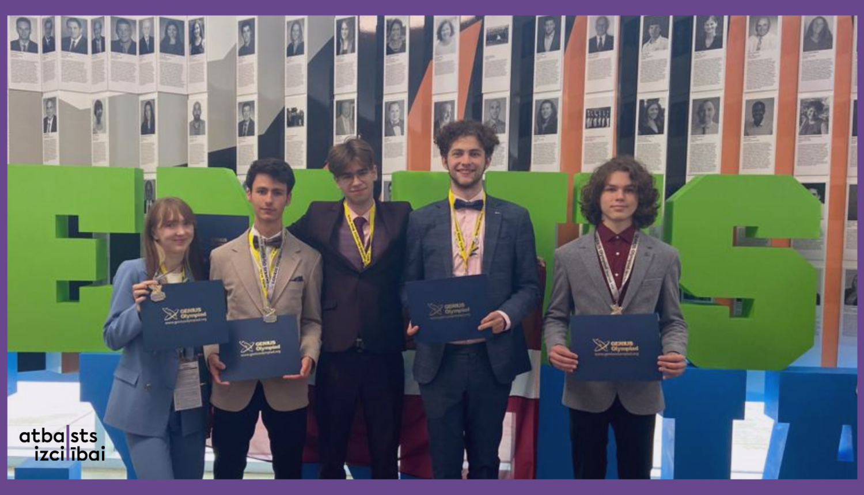

No 12. līdz 16. jūnijam aizvadīta starptautiskā “Genius” olimpiāde, kurā aptuveni 1600 skolēni no gandrīz 54 pasaules valstīm pulcējās Ročesterā, ASV, lai prezentētu savus izstrādātos zinātniskās pētniecības darbus. Divi Latvijas skolēnu darbi guvuši sudraba godalgas.

Ādažu vidusskolas 12. klases skolniece Anastasija Blaževiča ar savu darbu  "Linariofilēna B sintēze no β-kariofilēna oksīda" un RTU inženierzinātņu vidusskolas 11. klases skolnieki Aleksis Ķeviņš un Rinards Melnis ar savu darbu " Bioķīmiskā metāna potenciāla noteikšana dažādiem pārtikas (organiskajiem) atkritumiem, izmantojot anaerobo fermentāciju" ieguva sudraba medaļas, savukārt Jūrmalas Pumpuru vidusskolas 12. klases skolnieki Mareks Homčenko un Arnis Freimanis par savu darbu "Paštaisīto mākslīgo rifu efektivitāte invazīvo sugu konstatēšanai Lielupes lejtecē" saņēmuši atzinību.

“Genius” olimpiāde norisinās kopš 2011. gada un tajā ir iespējams piedalīties ar darbiem dažādās kategorijās - mākslas, mūzikas, biznesa, radošās rakstīšanas, robotikas un zinātnes. Tieši zinātnes kategorija ir visapjomīgākā, un šajā kategorijā šogad tika prezentēti 688 skolēnu projekti. No skolēniem tika sagaidīts, ka viņi, izmantojot zinātniskās metodes, piedāvā risinājumu problēmām, kas pēta vides kvalitātes, ekoloģijas un bioloģiskās daudzveidības, resursu un enerģijas un cilvēka ekoloģijas jautājumus, vai piedāvā inovācijas, kas padara cilvēka dzīvi labāku, veselīgāku un videi draudzīgāku.

“Šajā nedēļā, kuru es pavadīju Ročesterā, ASV, esmu ieguvis daudz jaunus draugus un kontaktus no visas pasaules. Piedaloties dažādās aktivitātēs, veidojām jaunas draudzības, apmainījāmies pieredzē, devāmies uz ekskursijās un arī aizstāvējām savus projekta darbus. Prezentējot savu zinātniskās pētniecības darbu, mēs ar Arni ieguvām plašāku redzesloku tajā, ka zinātne un neatlaidīgs darbs ir lielisks dzinējspēks, un tagad protam vēl labāk novērtēt savas spējas un apzināmies Latvijas augsto izglītības līmeni uz pasaules fona. Prieku sagādāja arī tas, ka vērtētāji patiešām izrādīja interesi par mūsu veidoto darbu un problēmu, kuru pētījām. Visas nedēļas garumā valdīja ļoti brīva un patīkama atmosfēra, organizatori bija atsaucīgi, dalībnieki draudzīgi, un laiks paskrēja nemanot. Pēc šīs aizraujošās nedēļas, es atgriežos mājās ar labi padarīta darba sajūtu, jauniem draugiem un ieskatu, kāda ir dzīve otrpus okeāna," tā par savu pieredzi olimpiādē stāsta Mareks Homčenko.

Esam lepni par Latvijas skolēnu nezūdošo motivāciju un augsto panākumu gūšanu plaša mēroga starptautiskā pasākumā! Apbalvošanas ceremonijas video ierakstu iespējams apskatīt [šeit](https://www.youtube.com/watch?v=K23mW-5_T1Q).

Latvijas skolēnu dalību olimpiādē īstenoja Valsts izglītības satura centrs, Eiropas Sociālā fonda projekta “Nacionāla un starptautiska mēroga pasākumu īstenošana izglītojamo talantu attīstībai” ietvaros, projekta numurs 8.3.2.1/16/I/002.

